Unitatea de Management al Proiectului ”Controlul Integrat al Poluării cu Nutrienți”- Finanțare Adițională

CERERE DE OFERTĂ

pentru achiziţia de unități de stocare - 07/SH/2019 necesare în procesul de implementare al Proiectului ”Controlul Integrat al Poluării cu Nutrienți” Finanțare Adițională

Guvernul României a obţinut de la Banca Mondială un împrumut pentru finanţarea adițională a proiectului „Controlul Integrat al Poluării cu Nutrienţi” (Proiectul) şi intenţionează să utilizeze o parte din aceste fonduri pentru achiziția de unități de stocare.

Achiziţia se realizează utilizând procedura „Cumpărare” în conformitate cu prevederile din Ghidul de achiziţii al Băncii Mondiale, ediţia ianuarie 2011, revizuită iulie 2014.

- În acest context, vă invităm să ne transmiteţi oferta Dvs. de preţ pentru următoarele bunuri, inclusiv livrarea, asamblarea, montarea și instalarea acestora și a serviciilor asociate livrării produselor (furnizare manual detaliat de operare si întreținere, în limba romană și instruire a reprezentantilor Cumpărătorului-Beneficiar cu privire la punerea în funcțiune, operarea şi intreținerea produselor furnizate):
Nr. crt. | Denumire produs | UM | Nr. buc.
1 | Hard disk pentru DELL Power Edge R730 + Cage și servicii asociate | buc | 4
2 | Hard disk pentru desktop și servicii asociate | buc | 1

Oferta dvs. va fi în concordanță cu Termenii și condițiile de livrare de mai jos:

I. Termenii și condițiile aferente livrării:
1. Livrarea produselor se va efectua în maxim 30 de zile de la transmiterea Comenzii emise de către Cumpărător ofertantului câștigător. Livrarea se va face la adresa: Ministerul Apelor și Pădurilor - Unitatea de Management al Proiectului “Controlul Integrat al Poluării cu Nutrienţi”, Calea Plevnei, nr.46-48, corp E, etaj 1, cam.11, sector 1, București.
2. Prețurile unitare vor fi exprimate în RON, inclusiv TVA.
3. Oferta dvs. trebuie sa rămână valabilă până la data de 8 aprilie 2019.

II. Plata se va efectua în maxim 30 (treizeci) de zile de la emiterea facturii în contul de Trezorerie al Furnizorului specificat pe factură. Factura se va emite numai după semnarea Procesului verbal de recepție calitativă şi cantitativă a bunurilor furnizate.

III. Termenul limită pentru depunerea ofertelor: Ofertele se vor depune pâna în data de 21 februarie 2019, ora 10:00 a.m. Vă rugăm sa ne transmiteti următoarele documente, pe adresele de e-mail: catalina.criveanu@map.gov.ro; raluca.mateescu@map.gov.ro; anna.mares@map.gov.ro, marcela.vladareanu@map.gov.ro:
- Formularul de ofertă din Anexa nr. 1, semnat și ștampilat de persoana autorizată să reprezinte firma dvs.;
- Copie conform cu originalul după Certificatul de înregistrare eliberat de Oficiul
Registrului Comerţului (CUI);
- Documentaţiile tehnice aferente produsului ofertat, cataloage şi alte materiale tipărite sau informaţii pertinente pentru produs, inclusiv numele şi adresele firmelor care asigură garanție/service precum și informații cu privire la sursele disponibile ale pieselor de schimb/consumabilelor;

IV. Ofertele care se constată că îndeplinesc termenii și condițiile de livrare de mai sus și sunt conforme cu specificațiile tehnice solicitate vor fi evaluate prin compararea prețurilor totale de livrare, instalare, inclusiv serviciile asociate livrării produselor și montarea acestora (prin costuri de livrare se vor înțelege costurile privind livrarea acestora la adresa indicată la punctul I.1 de mai sus).

V. Va fi declarată cîștigătoare firma a cărei ofertă are cel mai scăzut preț total, care îndeplinește termenii și condițiile de livrare mai sus și a cărei ofertă este conformă cu specificațiile tehnice solicitate în prezenta cerere de ofertă.

Vă rugăm să ne confirmați primirea prezentei cereri de ofertă și să ne comunicați dacă veți prezenta o ofertă de preț.

Director UMP
Naiana MILEA

Mihai Ciubota-Rosie-Vasile – Specialist IT- Ministerul Apelor și Pădurilor

Întocmit,
Marcela VLĂDĂREANU
Specialist Achiziții

Anexa 1: Formularul de ofertă;
Anexa 2: Model scrisoare de înstiințare a ofertantului care a prezentat oferta câștigătoare și comandă privind furnizarea unităților de stocare

Anexa nr. 1 la Cererea de ofertă

_________________________
(denumirea ofertant)

Termenii şi condiţiile de livrare și plată

Către,

Ministerul Apelor și Pădurilor
Unitatea de Management al Proiectului „Controlul Integrat al Poluării cu Nutrienţi” Finanțare Adițională
Calea Plevnei nr.46-48, corp E, etaj 1, cam.11, sector 1, București

Stimați Domni/Stimate Doamne,
- Examinând Cererea de Ofertă, subsemnaţii, reprezentanţi ai ofertantului ____________________ (denumirea/numele ofertantului), ne oferim ca, în conformitate cu prevederile şi cerinţele cuprinse în cererea de ofertă 07/SH/2019, să furnizăm unități de stocare necesare în procesul de implementare al Proiectului ”Controlul Integrat al Poluării cu Nutrienți” Finanțare Adițională – 07/SH/2019 pentru suma de ___________ RON (inclusiv TVA), plătibilă după recepţia articolelor și în conformitate cu următoarele prețuri unitare:

Nr. crt. | Denumire produs și servicii | UM | Nr. buc. | Preţ unitar  (RON)  - fără TVA -  inclusiv livrare, asamblare, montare și instalare și furnizare servicii asociate, la locul de destinație indicat de Beneficiar | Preţ total (RON)  - fără TVA -  inclusiv livrare, asamblare, montare, și instalare și furnizare servicii asociate, la locul de destinație indicat de Beneficiar | Termen de livrare la sediul Beneficiarului
 | (1) | (2) | (3) | (4) | (5) = (3) x (4) | 6
1 | Hard disk pentru DELL Power Edge R730 + Cage și servicii asociate | buc | 4
2 | Hard disk pentru desktop și servicii asociate | buc | 1

Preț total produse, fără TVA
TVA
Preț total produse, inclusiv TVA

Prezentăm mai jos specificațiile tehnice ale produselor oferite:

- Descriere produs (specificații tehnice solicitate):  Hard disk pentru server DELL Power Edge R730 + Cage compatibil cu serverul – 4buc |  | Specificații tehnice oferite  [se va completa de ofertant]
2.5 HDD
2TB -7200 RPM
Serie Enterprise
Interfață: SATA-III
Transfer: 6 Gbps
Capacitate min 2 TB
Buffer 128 MB
Viteza 7200 RPM
Garanție: 2 ani de la data recepționării
Descriere CAGE:
Server-ul deținut de MAP, Dell Power Edge R730 este configurat cu un număr de 8 cage-uri de 3.5 inch. Astfel, Cage-ul trebuie să fie de 3.5 inch. HDD trebuie să corespundă cu descrierea din specificațiile tehnice solicitate, adică de 2.5 inch. Pentru exemplificare, a se vedea ilustrațiile de mai jos.
- Descriere produs (specificații tehnice solicitate):  Hard disk pentru desktop – 1 buc | Specificații tehnice oferite  [se va completa de ofertant]
Seria Enterprise Capacity 3.5 HDD
Interfață: SATA-III
Capacitate min 8 TB
Buffer 256 MB
Viteza 7200 RPM
Form factor: 3.5 inch
Garanție: 2 ani de la data recepționării

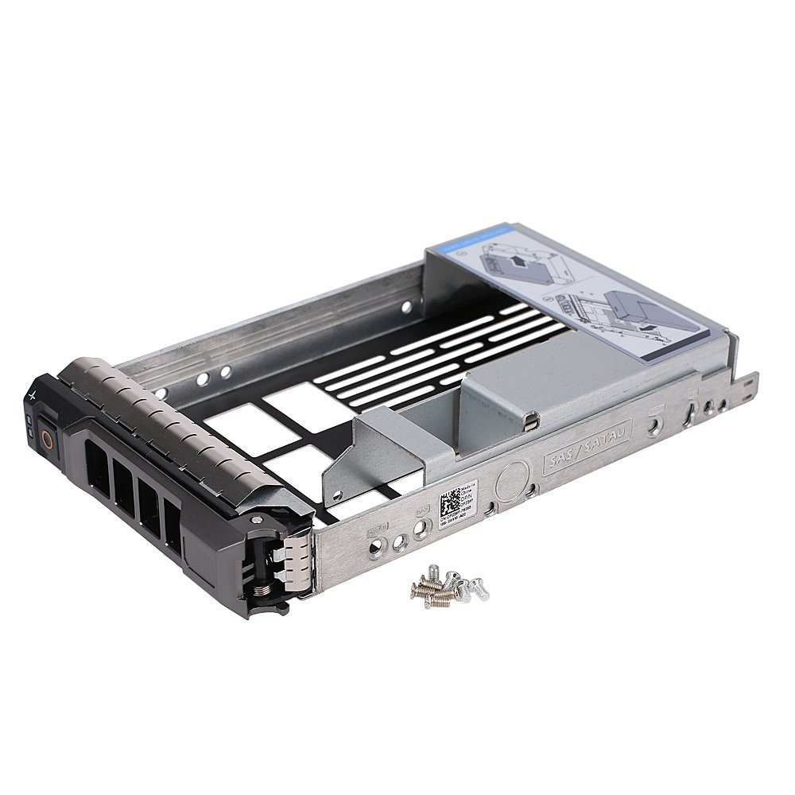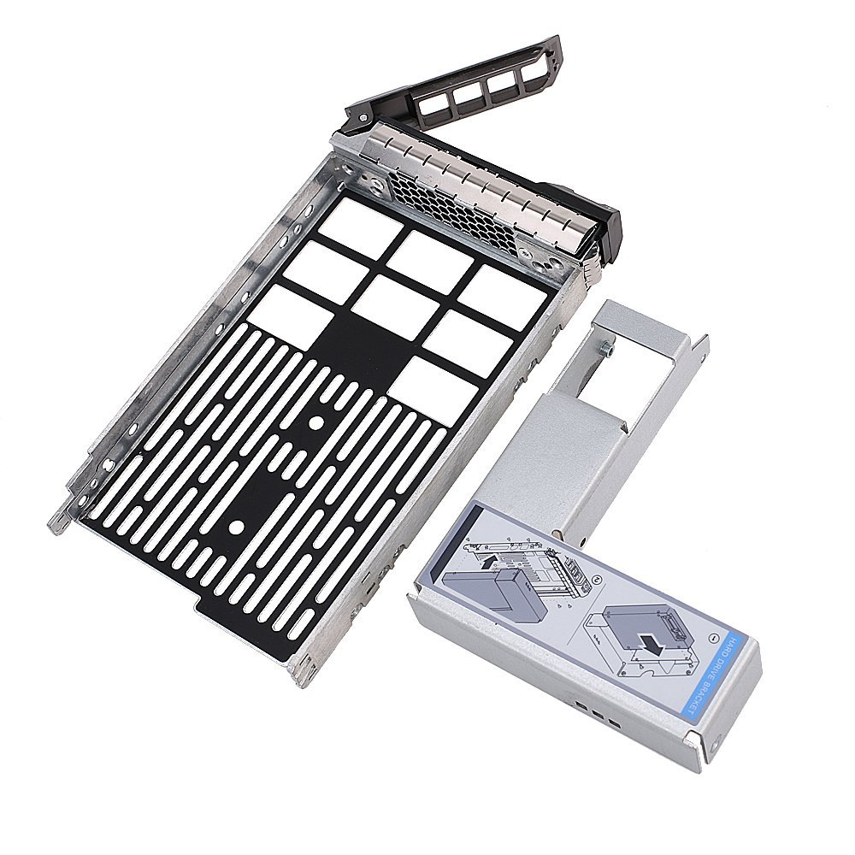

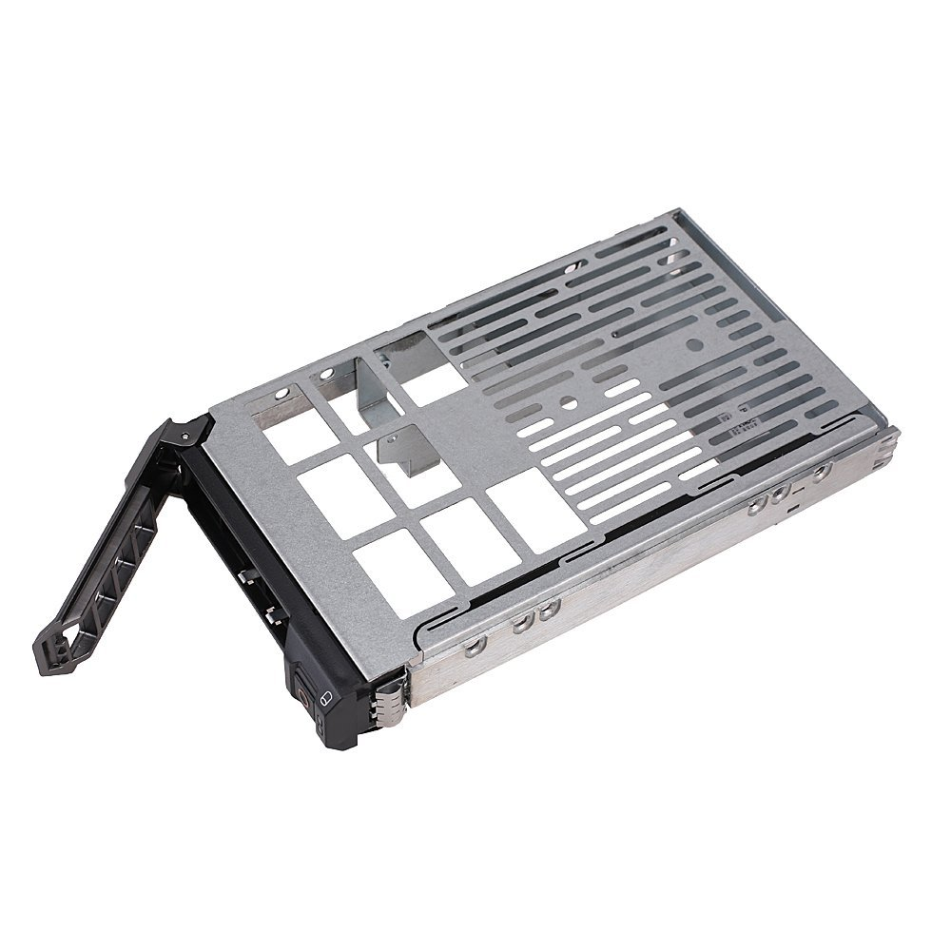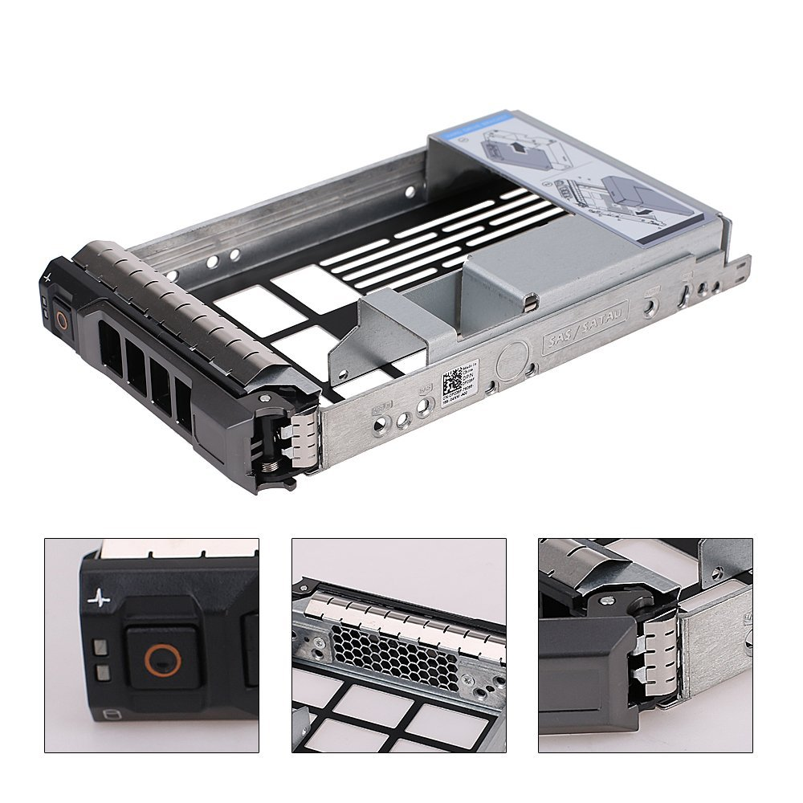

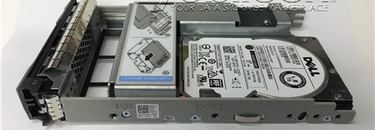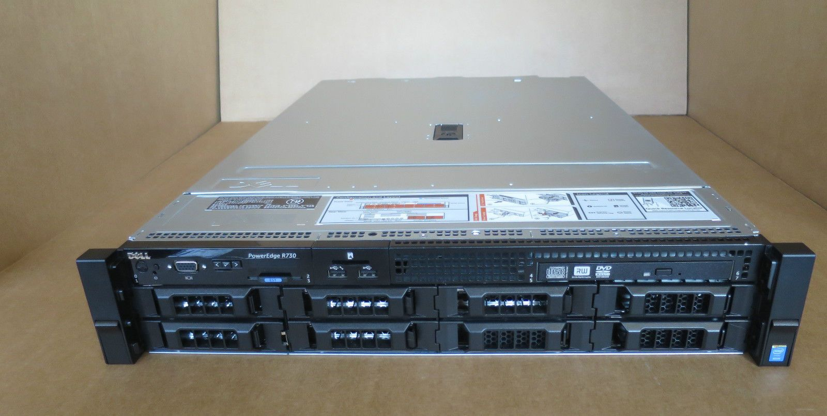

- Cerințe tehnice generale:
Furnizorul va confirma corespondenţa produselor oferite cu specificaţiile solicitate sau va specifica toate neconcordanţele.
Specificaţiile tehnice care indică o anumită origine, sursă, producţie, un procedeu special, o marcă de fabrică sau de comerţ, un brevet de invenţie, o licenţă de fabricaţie sunt menţionate doar pentru identificarea cu uşurinţă a tipului de produs şi NU au ca efect o favorizare sau eliminarea anumitor operatori economici sau a anumitor produse. Aceste specificaţii vor fi considerate ca având menţiunea de “sau echivalent”.
Prezentele specificatii tehnice fac parte integrantă din cererea de ofertă care conține ansamblul cerințelor tehnice și calitative în baza cărora se întocmește oferta din punct de vedere tehnic și financiar. Se precizează, în mod expres, faptul că aceste cerințe sunt considerate ca fiind minimale.
Oferta cu produse ce prezintă caracteristici tehnice inferioare sau cele care nu satisfac cerințele specificatiilor tehnice va fi respinsă.
Vor fi menționate denumirea comercială și producătorul produsului ofertat.
Echipamentele vor fi livrate cu toate auxiliarele (de exemplu cabluri) necesare punerii acestora în funcțiune.
Toate echipamentele furnizate trebuie să fie noi, nefolosite și NU de tip refurbished (recondiționate sau second hand) integral sau componente ale acestora.
În perioada de garanție a produselor, furnizorul echipamentelor va prelua de la client produsul defect și îl va returna, după repararea acestuia în service-ul propriu sau în service-urile autorizate de producători.
Transportul tur-retur și asigurarea produsului pe durata transportului se vor efectua în condiții de gratuitate.
- Ne angajăm ca, în cazul în care oferta noastră este stabilită câştigătoare, să furnizăm produsele în maxim 30 de zile de la primirea Notei de Comandă, la sediul Ministerului Apelor și Pădurilor: Bucuresti, Calea Plevnei nr. 46-48, Sector 1, București. Dacă pe parcursul îndeplinirii contractului Furnizorul nu respectă termenul de livrare prevăzut mai sus, atunci acesta are obligaţia de a notifica Cumpărătorul în timp util; modificarea datei/perioadelor de livrare asumate se va face cu acordul părţilor scris.
- Ne angajăm să menţinem aceasta ofertă valabilă până la data de 08 aprilie 2019 şi ea va rămâne obligatorie pentru noi şi poate fi acceptată oricând înainte de expirarea perioadei de valabilitate.
- Plata se va efectua în maxim 30 (treizeci) de zile de la emiterea facturii, în contul de Trezorerie al Furnizorului specificat pe factură. Factura se va emite numai după semnarea Procesului verbal de recepție calitativă şi cantitativă a bunurilor furnizate.
- Până la transmiterea comenzii scrise pentru furnizarea unităților de stocare, aceasta ofertă, împreună cu comunicarea transmisă de dumneavoastră, prin care oferta noastră este stabilită câştigătoare, vor constitui un contract angajant între noi.
- Înţelegem că nu sunteţi obligaţi să acceptaţi oferta cu cel mai scăzut preţ sau orice altă ofertă pe care o puteţi primi.

Data _____/_____/_____
(Numele, semnatura), în calitate de _______________ (funcția), legal autorizat sa semnez

ofertă pentru şi în numele ____________________________________.
(denumire ofertant)
Anexa nr. 2 la Cererea de Ofertă: Model scrisoare de înstiințare a ofertantului care a prezentat oferta căștigătoare și Comandă privind furnizarea de unități de storcare

Către: ___________________________
Fax/Mail: ___________________________
În atenția: ___________________________
Ref: Achiziția de unități de stocare necesare în procesul de implementare al Proiectului ”Controlul Integrat al Poluării cu Nutrienți” Finanțare Adițională – 07/SH/2019

Stimate(ă) Domn/Doamnă _______________
Prin prezenta vă informăm că, în urma evaluării de către Comisia de evaluare și selecție, oferta dumneavoastră depusă în vederea achiziției de unități de stocare necesare în procesul de implementare al Proiectului ”Controlul Integrat al Poluării cu Nutrienți” - Finanțare Adițională 07/SH/2019, în valoare totală, inclusiv TVA, de _____________ lei, înregistrată la Unitatea de Management al Proiectului ”Controlul Integrat al Poluării cu Nutrienți” cu numărul _______/UMP/______, a fost declarată câștigătoare.
În acest sens, vă transmitem comanda pentru livrarea, asamblarea, montarea și instalarea unităților de stocare, inclusiv serviciile asociate, la adresa: București, Calea Plevnei nr.46-48, cladirea E, etaj 1.
Unitățile de stocare vor fi livrate, asamblate, montate și instalate în conformitate cu termenii și condițiile din oferta dvs, anexată la prezenta scrisoare (Anexa), precum și cu cererea de ofertă 07/SH/2019. Plata se va efectua în maxim 30 (treizeci) de zile de la emiterea facturii, în contul de Trezorerie al Furnizorului specificat pe factură. Factura se va emite numai după semnarea Procesului verbal de recepție calitativă şi cantitativă a unităților de stocare.

Anexa: Oferta furnizorului

Cu stimă,
Ordonator Principal de Credite

